ROLNICTWO W WERSJI PRO

56-420 Bierutów, ul. Kolejowa 6
Dział Logistyki
ul. Krzywoustego 29, 56-400 Oleśnica

DL/2/23 Oleśnica, 25.05.2023r.

OPIS PRZEDMIOTU ZAMÓWIENIA
na zakup i montaż systemu regałowego wraz zabezpieczeniami w lokalizacji Namysłów woj. Opolskie

- Przedmiot zamówienia:
Przedmiotem zapytania jest przedstawienie oferty na zakup regałów wraz z montażem w lokalizacji: Namysłów, woj Opolskie. Kryterium wyboru oparte jest na podstawie przesłanej oferty, tak więc w Państwa ofercie prosimy o zawarcie następujących informacji:
- Specyfikacji,
- Termin przygotowania części
- cena zakupu, montażu
Zamawiający zastrzega prawo, częściowej realizacji zamówienia lub całkowitego odwołania zapytania.
- Zakres realizacji zamówienia:
- Zamawiający wymaga, by zaoferowane części/regały należały do jednej serii/typu/modelu, poszczególne rodzaje elementów były ze sobą kompatybilne i wizualnie tworzyły jednolite zestawy.
- Zgodnie z dyspozycją Zamawiającego, Wykonawca zobowiązany jest do:
  - doboru elementów regałowych zgodnych z obowiązującymi normami oraz przepisami bezpieczeństwa
  - przeliczenia nośności regałów z uwzględnieniem wysokości poziomów składowania widocznych na przekrojach w zapytaniu ofertowym i potwierdzenia możliwości ich instalacji
  - montażu regałów w wyznaczonym miejscu
  - dostarczania dokumentacji powykonawczej oraz tabliczek identyfikacyjnych
  - uwzględnienia w ofercie elementów niezbędnych do montażu regałów (podkładki, kotwy, śruby, dystanse itp.)
  - przygotowania materiałów do transportu przez zamawiającego oraz zapewnienie załadunku towaru
- Realizacja zamówienia musi się odbywać w taki sposób, aby zminimalizować uciążliwość i zakłócenia pracy w budynku.
- Wykonawca zobowiązany jest w szczególności do przestrzegania obowiązujących przepisów BHP i ppoż. oraz zabezpieczenia pomieszczeń, w których realizowane będzie zamówienie i sąsiadujących z nimi ciągów komunikacyjnych przed zabrudzeniem, zakurzeniem i uszkodzeniem, w tym stolarki drzwiowej, posadzek w okresie realizacji zamówienia, aż do zakończenia i ostatecznego jego odbioru, należytego uprzątnięcia miejsc, w których są lub były prowadzone prace.
- Przedmiot zapytania ofertowego:

- Regał paletowy - typ 1:
Regał paletowy wysokiego składowania składający się z 6 sekcji z półkami siatkowymi o nośności 1000kg na panel.
ELEMENT | Ilość | Wymiar | Nośność
Rama | 7 | 5m (wysokość)
Trawers | 36 | 2,7m | 3000 kg
Półki siatkowe | 54 | 1,1x0,8m | 1000kg
Zabezpieczenie słupa | 7

Planowany rozkład trawersów:
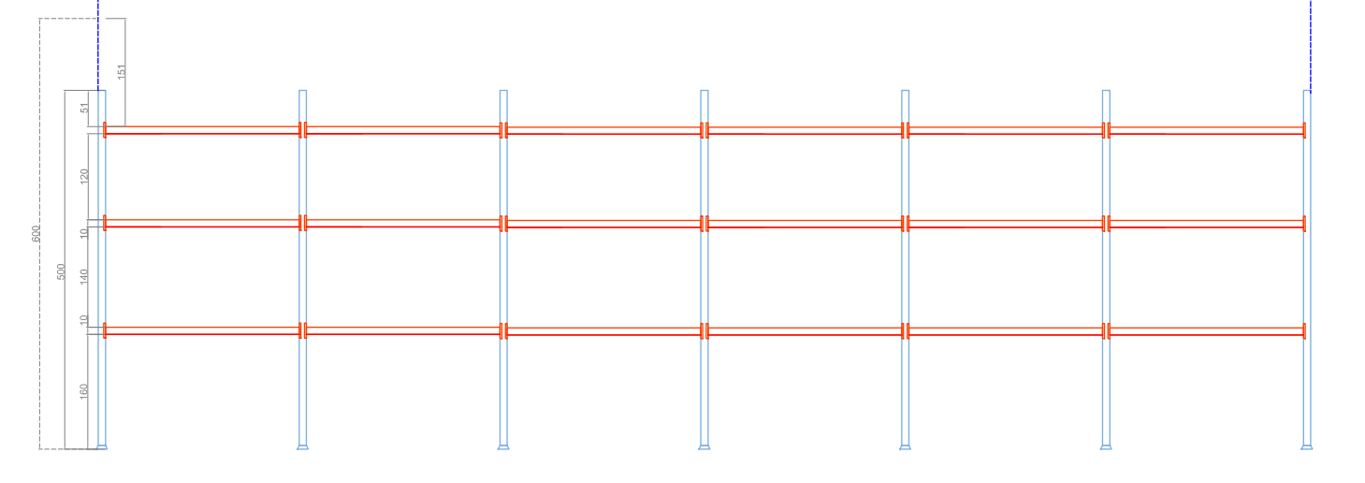

- Regał paletowy - typ 2:

Regał zbudowany z dwóch modułów o szerokości 2,7m oraz 1,8m.
ELEMENT | Ilość | Wymiar | Nośność
Rama | 3 | 5m (wysokość)
Trawers | 6 | 2,7m | 3000 kg
Trawers | 6 | 1,8m | 2000 kg
Zabezpieczenie słupa | 3
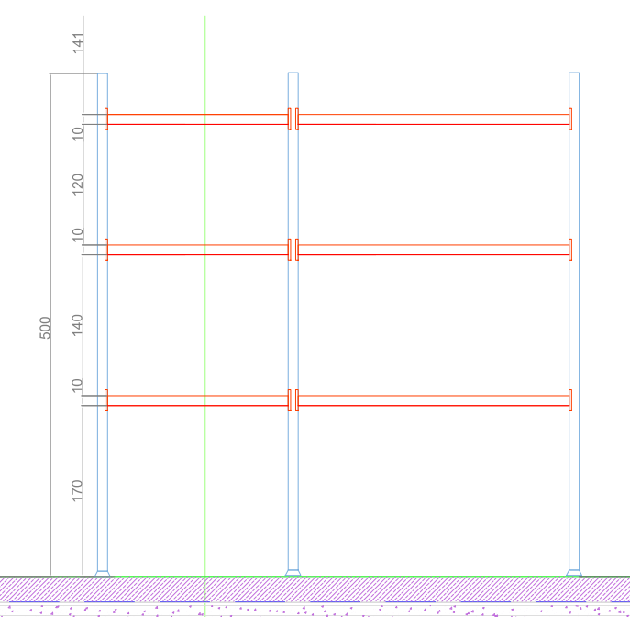

- Regał paletowy – typ 3 – 2 moduły regałów paletowych do instalacji w układzie:

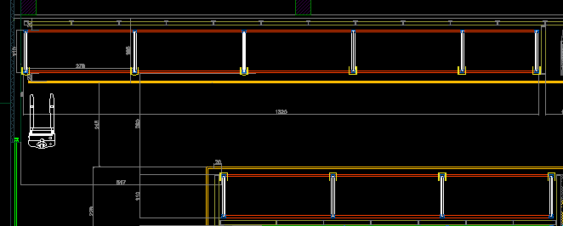

Moduł 1 konfiguracja:
ELEMENT | Ilość | Wymiar | Nośność
Rama | 6 | 3,6m (wysokość)
Trawers | 16 | 2,7m | 3000 kg
Trawers | 4 | 1,8m | 1000 kg
Zabezpieczenie słupa | 6
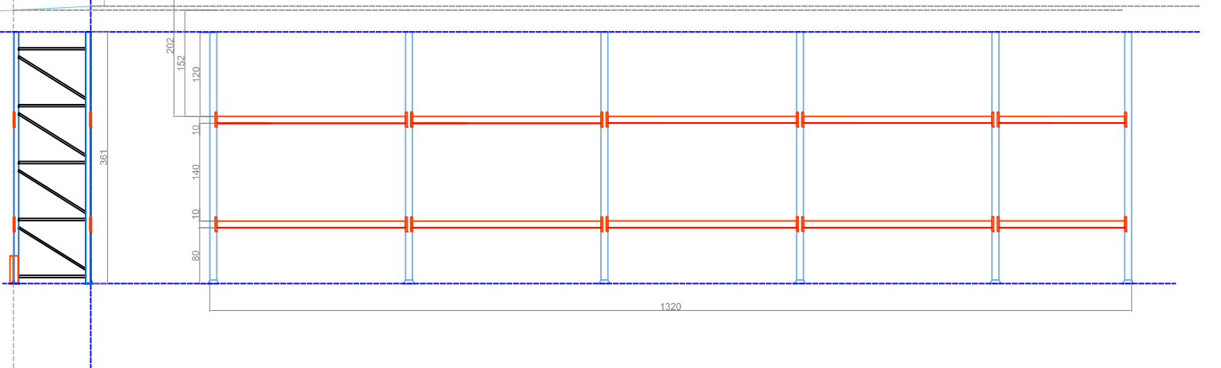
Moduł 2 Konfiguracja
ELEMENT | Ilość | Wymiar | Nośność
Rama | 4 | 3,6m (wysokość) x 1,1 głębokość
Trawers | 12 | 2,7m | 3000 kg
Ochrona słupa | 4
Konfiguracja regału
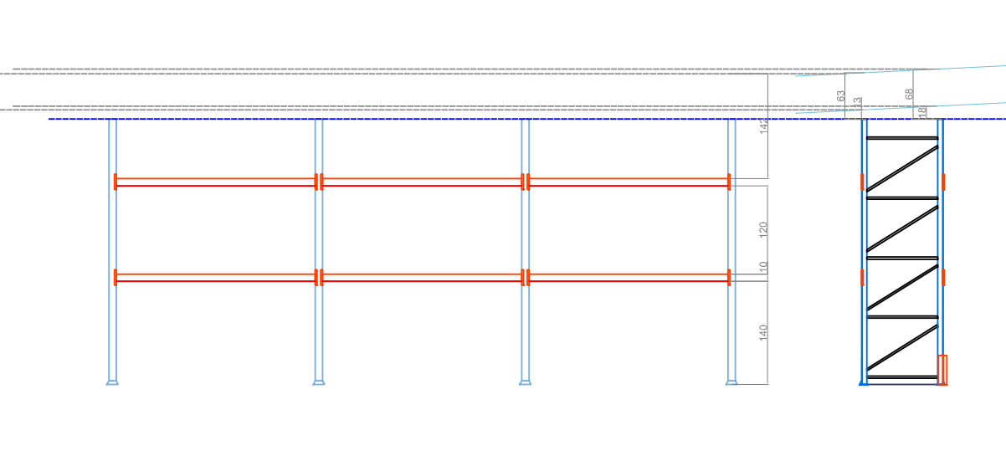

- Regał paletowy – typ 4 – 3 moduły regałów paletowych do instalacji w układzie:

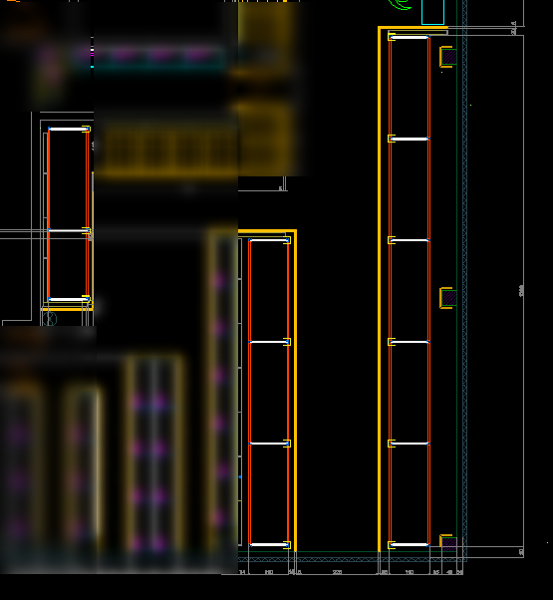

Moduł 1 konfiguracja:
ELEMENT | Ilość | Wymiar | Nośność
Rama | 3 | 3,6m (wysokość) x1,1m (głębokości)
Trawers | 4 | 2,7m | 3000 kg
Trawers | 2 | 1,8m | 2000 kg
Osłona słupa | 3
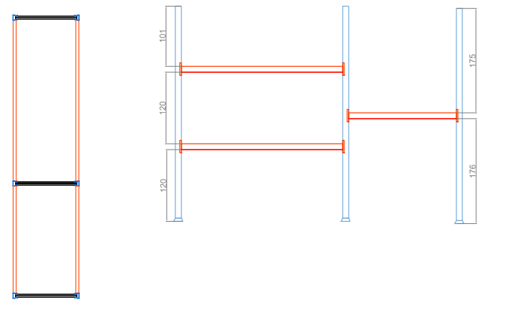
Moduł 2 Konfiguracja

ELEMENT | Ilość | Wymiar | Nośność
Rama | 4 | 3,6m (wysokość)
Trawers | 8 | 2,7m | 3000 kg
Osłona słupa | 4

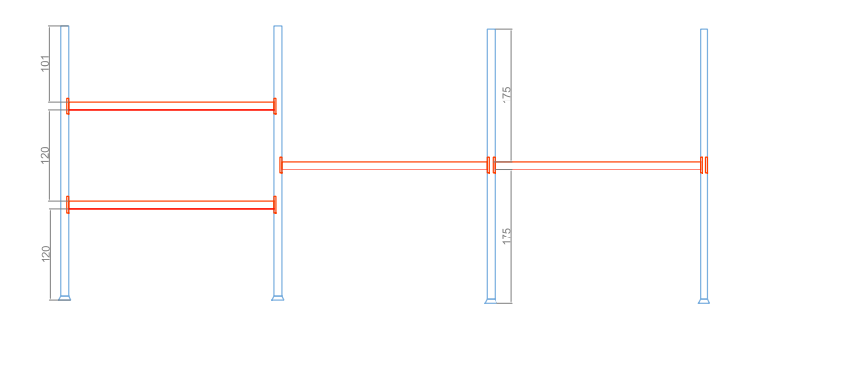
Moduł 3 Konfiguracja

ELEMENT | Ilość | Wymiar | Nośność
Rama | 6 | 3,6m (wysokość)
Trawers | 12 | 2,7m | 3000 kg
Osłona słupa | 6

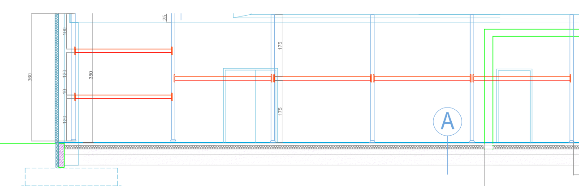

- Regały półkowe typ 1

Regały półkowe o minimalnej nośności półki 300kg na m2 półki z możliwością umieszczenia 5 półek w ramach jednego modułu.
Pólka z pełnym wypełnieniem w postaci płyty lub blachy.

Maksymalna wysokość regałów półkowych to 2,6m.
Maksymalna głębokość regałów półkowych to 0,63m

Regały półkowe będą ustawione wg schematu jak poniżej. Na poniższym planie umieszczono 21 sekcji regałowych o wymiarach podstawy półki 2,6mx0,63m oraz szerokości słupa 8cm. Możliwe jest zastosowanie regałów w inny rozmiarach jednak nie wykraczających poza obrysy regałów na schemacie.

W wycenie uwzględnić dodatkowych 10 półek jako rezerwa

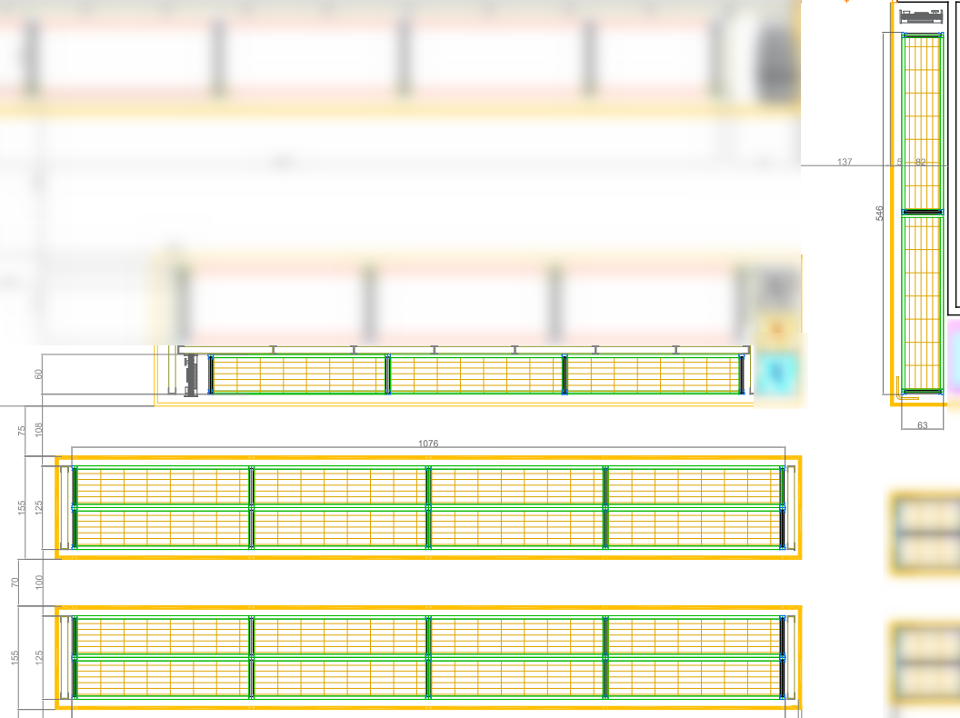

- Regały półkowe o minimalnej nośności półki 200kg na m2 z możliwością umieszczenia 5 półek w ramach jednego modułu.
Półka z pełnym wypełnieniem w postaci płyty lub blachy.

Zabezpieczenie tylnej ściany regałów w postaci siatki o wielkości oczka 5x5cm. W 2 modułach składających się na planie z 10 sekcji, uwzględnić również zabezpieczenie ścian bocznych od strony dróg komunikacyjnych.

Maksymalna wysokość regałów półkowych to 2,5m.
Maksymalna głębokość regałów półkowych to 0,5m

Regały półkowe będą ustawione wg schematu jak poniżej. Na poniższym planie umieszczono 41 sekcji regałowych o wymiarach podstawy półki 1m x 0,5m. Możliwe jest zastosowanie regałów w inny rozmiarach jednak nie wykraczających poza obrysy regałów na schemacie.

W wycenie uwzględnić dodatkowe 10 półek jako rezerwa

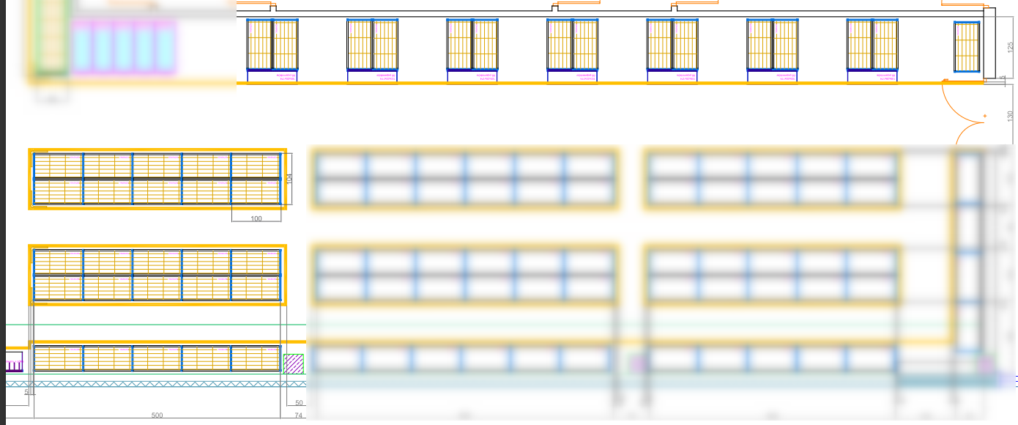

- Regały półkowe o minimalnej nośności półki 100kg na m2 półki. Regały o zmiennej ilości półek z ułożeniem w magazynie jak na rysunku poniżej. Regały oznaczone kolorem zielonym składają się z 12 półek, pozostałe z 5.

Pólka z pełnym wypełnieniem w postaci płyty lub blachy.

Zabezpieczenie tylnej ściany regałów w postaci siatki stalowej (wielkość oczka 5x5cm). W modułach nie ustawionych pod ścianami uwzględnić również zabezpieczenie ścian bocznych od strony dróg komunikacyjnych.

Maksymalna wysokość regałów półkowych to 2,5m.
Maksymalna głębokość regałów półkowych to 0,5m

Regały półkowe będą ustawione wg schematu jak poniżej. Na poniższym planie umieszczono 59 sekcji regałowych o wymiarach podstawy półki 1m x 0,5m. Możliwe jest zastosowanie regałów w inny rozmiarach jednak nie wykraczających poza obrysy regałów na schemacie.

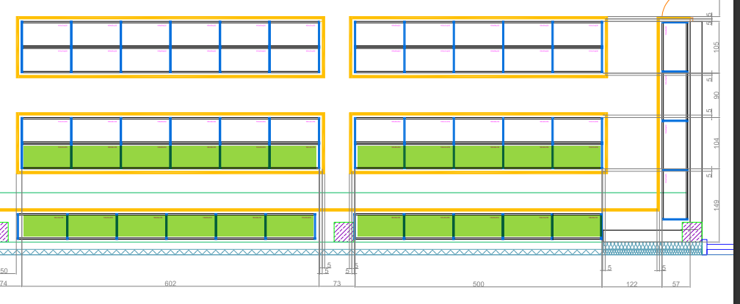

- Zabezpieczenia – odbojnice drewniane

Zastosowane zabezpieczenia w postaci odbojnic drewnianych o wysokości 20cm z uchwytami, łącznikami i elementami do montażu. Zabezpieczenia będą umieszczone w dwóch magazynach jak na rysunkach poniżej (oznaczone kolorem fioletowym)
Magazyn 1 – łączna długość zabezpieczeń do zainstalowania to około 33m

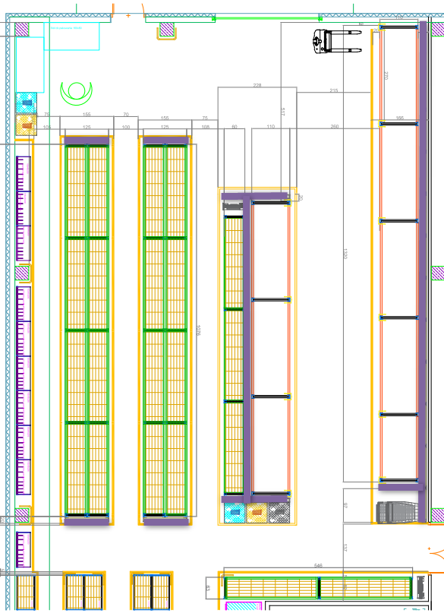

Magazyn 2 – łączna długość zabezpieczeń do zainstalowania to około 26m

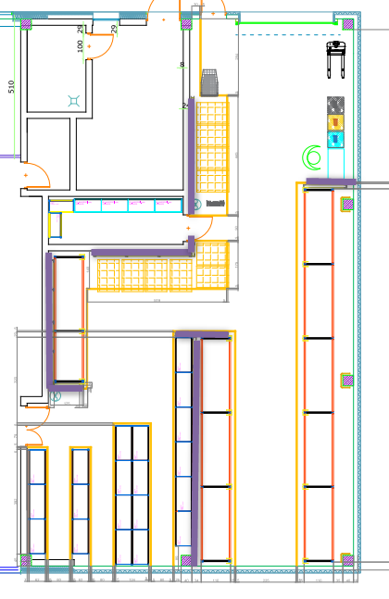

- Odbojnica stalowa narożne płaskie + odbojnice słupów konstrukcyjnych
  - Narożne 20x20x40cm x 6 sztuk
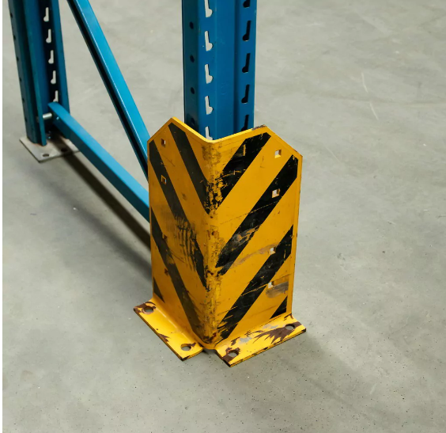
  - Odbojnice słupów konstrukcyjnych – wymiar słupa 40x40cm

ELEMENT | Ilość | Wymiar
Odbojnica słupa U kształtna | 5 | wysokość 30 cm
Odbojnica słupa L kształtna | 1 | wysokość 30 cm
- Obowiązki Wykonawcy:
- Wykonawca zapewnia, że oferta została przedstawiona na pełnowartościowe wolne od wad regały, pozostałe elementy wyposażenia wykonane zgodnie z normami branżowymi, spełniającymi wymagania BHP oraz zgodnie z obowiązującymi przepisami w tym zakresie, dopuszczone do obrotu i stosowania w krajach Unii Europejskiej w tym w pomieszczeniach przeznaczonych na stały pobyt ludzi,
- Zakres zamówienia obejmuje:
  - Elementy regałowe oraz zabezpieczeń będące przedmiotem oferty
  - Montaż i ustawienie produktów w pomieszczeniach wskazanych przez Zamawiającego.

- Wykonawca udzieli co najmniej 24-miesięcznej gwarancji.

- Warunki ofertowania i termin realizacji zamówienia:
- Zapytanie ofertowe nie jest podstawą do żadnych roszczeń w stosunku do Osadkowski Sp. z o.o.
- Wydatki poniesione przez Oferenta w związku z przygotowaniem i odpowiedzią na zapytanie ofertowe nie są zwracane przez Zamawiającego.
- Osadkowski Sp. z o.o. zastrzega sobie prawo do wycofania zapytania ofertowego w dowolnym czasie.
- Pozostałe informacje
- Transport materiałów zostanie zrealizowany przez zamawiającego w granicach kraju. W przypadku konieczności sprawdzenia towaru z zagranicy, oferta powinna zawierać również koszty transportu.
- Szacunkowy termin montażu systemu regałowego to tydzień 38/39 (końcówka września 2023).
- Materiał może zostać zakupiony wcześniej i w razie potrzeby magazynowany przez zamawiającego.
- Możliwe jest złożenie zamówienia tylko na wybrane elementy z zapytania ofertowego.
- Zamawiający dysponuje platformą roboczą zakładaną na wózek widłowy, z której wykonawca będzie mógł skorzystać podczas montażu regałów wysokiego składowania.
- Instalacja regałów w nowo oddanym budynku z równą posadzką

- Termin składania ofert
05.06.2023., godzina 16.00
W przypadku pytań do przedmiotu zapytania należy je przesyłać za pomocą platformy zakupowej lub kontaktować się z Piotr Partyka pmpartyka@gmail.com lub telefonicznie 793 945 043

